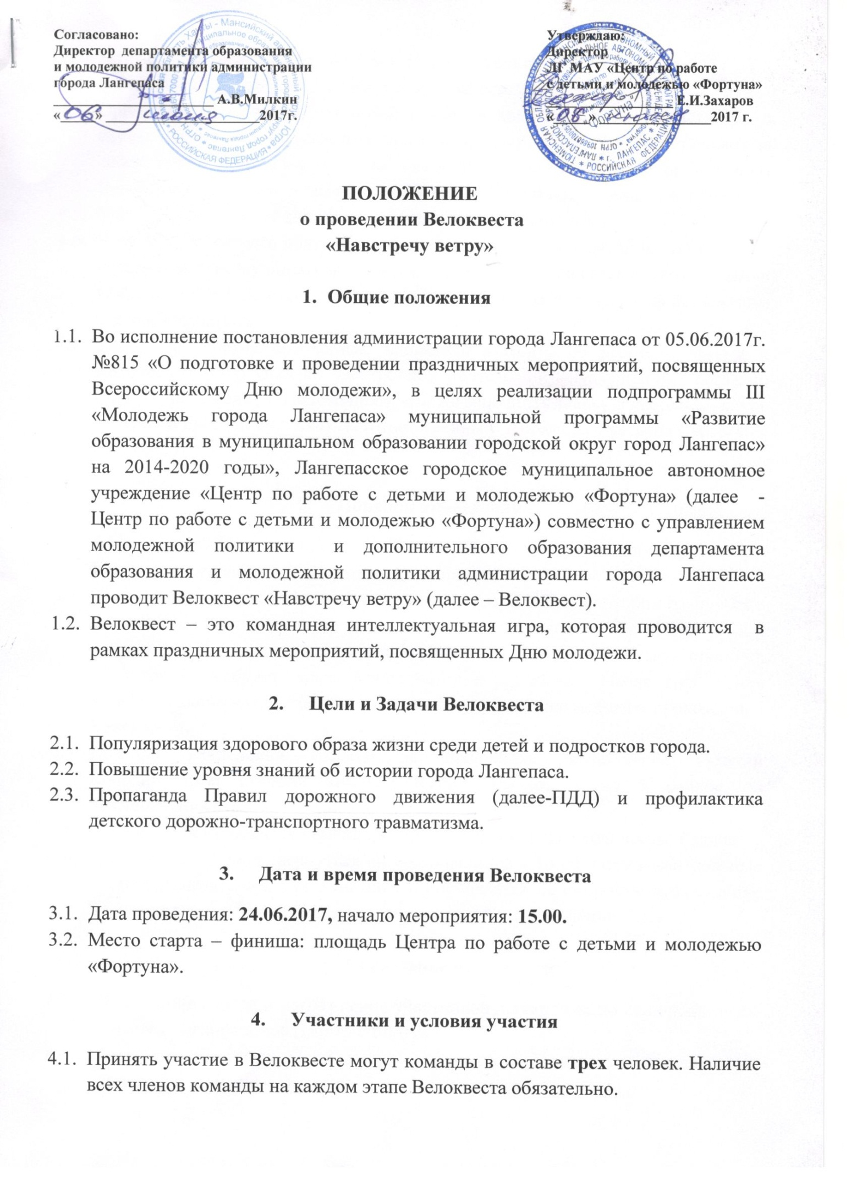

ПОЛОЖЕНИЕ
о проведении Велоквеста
«Навстречу ветру»

- Общие положения

  - Во исполнение постановления администрации города Лангепаса от 05.06.2017г. №815 «О подготовке и проведении праздничных мероприятий, посвященных Всероссийскому Дню молодежи», в целях реализации подпрограммы III «Молодежь города Лангепаса» муниципальной программы «Развитие образования в муниципальном образовании городской округ город Лангепас» на 2014-2020 годы», Лангепасское городское муниципальное автономное учреждение «Центр по работе с детьми и молодежью «Фортуна» (далее - Центр по работе с детьми и молодежью «Фортуна») совместно с управлением молодежной политики и дополнительного образования департамента образования и молодежной политики администрации города Лангепаса проводит Велоквест «Навстречу ветру» (далее – Велоквест).
  - Велоквест – это командная интеллектуальная игра, которая проводится в рамках праздничных мероприятий, посвященных Дню молодежи.

- Цели и Задачи Велоквеста

  - Популяризация здорового образа жизни среди детей и подростков города.
  - Повышение уровня знаний об истории города Лангепаса.
  - Пропаганда Правил дорожного движения (далее-ПДД) и профилактика детского дорожно-транспортного травматизма.

- Дата и время проведения Велоквеста

  - Дата проведения: 24.06.2017, начало мероприятия: 15.00.
  - Место старта – финиша: площадь Центра по работе с детьми и молодежью «Фортуна».

- Участники и условия участия

  - Принять участие в Велоквесте могут команды в составе трех человек. Наличие всех членов команды на каждом этапе Велоквеста обязательно.

  - Возраст участников от 14 до 17 лет (включительно).
  - При себе необходимо иметь собственный велосипед, телефон.
  - Организаторы оставляют за собой право не допустить к игре участников в случае отсутствия необходимых заявленных документов, так же оставляют за собой право принимать решения, связанные с организацией и проведением Велоквеста, их решения являются окончательными и обсуждению не подлежат.
  - Участие в Велоквесте является добровольным и бесплатным.
  - Участник Велоквеста обязуется соблюдать правила дорожного движения, иные положения действующего законодательства. За совершенные правонарушения каждый участник несет ответственность в соответствии с действующим законодательством.
  - Заявку на участие необходимо направить в Центр по работе с детьми и молодежью «Фортуна» по электронной почте daniil-tanya@mail.ru, согласно форме (приложение к Положению), или же заполнить заявку в дворовом клубе «Ретро» в срок до 20.06.2017г. (ответственный: Абрамова Светлана Сергеевна, т.: 2-00-24).

- Порядок проведения

  - В месте старта Велоквеста все участники проходят инструктаж по ПДД.
  - Команды получают индивидуальные задания и контрольные листы.
  - Задача команды: расшифровать индивидуальное задание, в котором говорится о каком-либо месте в черте города (например: здание, памятник и.т.д.); добравшись на велосипедах до данного места, задача команды найти станцию, на которой их будет ждать Координатор с заданием. После выполнения задания, Координатор станции дает подсказку для дальнейшего прохождения Велоквеста.
  - Правило начисления баллов: за правильное выполнение заданий Координатором станции команде начисляется от 1 до 5 баллов, за невыполнение задания – 0 баллов.
  - Победителем становится команда, набравшая наибольшее количество баллов.
  - Все команды должны вернуться на место финиша к 16:00 и сдать контрольные листы организаторам. Организаторами оценивается не скорость прохождения Велоквеста, а качественное выполнение заданий и соблюдение ПДД.

- Подведение итогов

  - Подведение итогов и награждение участников проводится по окончании игры в месте старта-финиша (Центр по работе с детьми и молодежью «Фортуна»).
  - Команды-победители (1,2,3 место) получают дипломы соответствующих степеней и памятные подарки.

Приложение к Положению
о проведении Велоквеста
«Навстречу ветру»

ЗАЯВКА
на участие в Велоквесте «Навстречу ветру»

Название команды:__________________________________________________
№ | Ф.И.О. | Дата рождения | Номер мобильного телефона

Подпись капитана:__________/_________________
Дата подачи: «____»________2017г.

Согласие
на обработку персональных данных

Мы, 1 _______________________________________________________________
2.________________________________________________________________
3.________________________________________________________________

даем согласие на обработку персональных данных, указанных в заявке, для использования организаторами Велоквеста «Навстречу ветру».
Данное согласие является бессрочным и может быть отозвано на основании личных заявлений.

Подписи:__________/________________
__________/________________
__________/________________

«_____»____________2017г.

